**Republika Hrvatska**

**Ličko-senjska županija**

**Grad Gospić**

**Dječji vrtić Pahuljica**

MB: 03345963

Šifra djelatnosti: 8510

RKDP: 26678

RAZINA: 21

E-mail: racunovodstvo@djecji-vrtic-pahuljica.hr

Tel.: 053/572-843

KLASA: 400-04/25-01/3

URBROJ: 2125-1-16-01-25-1

Gospić, 18.07.2025.

**PREDMET: Obrazloženje Izvještaja o polugodišnjem izvršenju financijskog plana za 2025.g**

* za razdoblje 01.01.2025. - 30.06.2025.

Obveza izrade polugodišnjeg i godišnjeg izvještaja o izvršenju financijskog plana proračunskih korisnika čl.81 Zakona o proračunu NN144/2021 (27.12.2021.)

Obzirom da polugodišnji Izvještaj o izvršenju pokazuje jesu li sredstva utrošena sukladno donesenom financijskom planu proizlazi kako njegov sadržaj mora biti u skladu s podacima iskazanim u planu posebice jer su podaci iz izvještaja o izvršenju financijskih planova proračunskog korisnika dio izvještaja o izvršenju JLP(R)S.

Slijedom gore navedenog Izvještaj o izvršenju financijskog plana Dječji vrtić Pahuljica,

sastoji se od:

* Opći dio -Račun prihoda i rashoda

-Prihodi i rashodi prema ekonomskoj klasifikaciji

-Prihodi i rashodi prema izvorima

* Posebni dio – Izvršenje rashoda i izdataka prema programskoj i ekonomskoj klasifikaciji te izvorima
* Obrazloženje

Obvezno je sastavljanje polugodišnjeg i godišnjeg izvještaja. Kako bi potvrdno odgovorili na pitanje br. 62. Upitnika o fiskalnoj odgovornosti. Izvještaj o izvršenju financijskog plana predstavlja se Upravnom vijeću te dostavlja osnivaču gradu Gospiću.

1. **OPĆI DIO**

Račun prihoda i rashoda

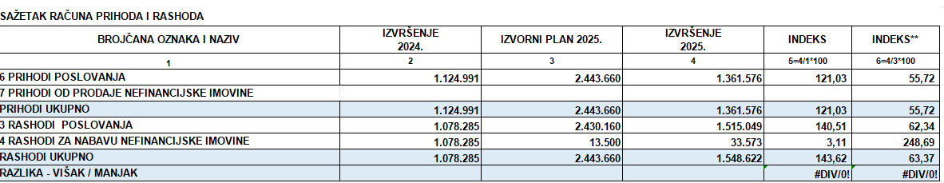

Tablica 1. A račun prihoda i rashoda

U tablici A prikazani su ostvareni ukupni prihodi i rashodi na dan 30.06.2024., prihodi i rashodi iz financijskog plana za 2025. godinu, te ostvareni ukupni prihodi i rashodi na dan 30.06.2025 godine.

Planirani prihodi za 2025. godinu iznose 2.443.660 eura a ostvareno je 1.361.576 eura te je iz Izvještaja vidljivo da je to ostvarenje od 55,72 % planiranih prihoda u periodu od 01.01.2025. -30.06.2025. u skladu s financijskim planom za 2025.godinu.

Planirani rashodi za 2025. godinu iznose 2.443.660 eura a ostvareno je 1.548,622 eura te je iz Izvještaja vidljivo da je to ostvarenje od 63,37 % planiranih rashoda u skladu s financijskim planom za 2025.godinu.

U razdoblju od 1. siječnja do 30. lipnja 2025. godine ostvareni su prihodi u ukupnom iznosu od 1.361.576 eura, povećanje od 21,3 % u odnosu na isto razdoblje prethodne godine, kada su prihodi iznosili 1.124.991 euro. Rashodi poslovanja u promatranom razdoblju dodatno su povećani jer je rashod za plaće za lipanj 2025. godine knjižen na dan 30.06.2025., dok je isti rashod u prethodnoj godini bio iskazan u srpnju. Ova razlika u vremenskom usklađivanju rashoda ima značajan utjecaj na usporedivost rezultata između dvaju razdoblja. Ukupni rashodi poslovanja u promatranom razdoblju iznosili su 1.548.622,66 eura, dok su prihodi poslovanja iznosili 1.361.576,28 eura, što ukazuje na manjak prihoda i primitaka u iznosu od 187.046,38 eura. Unatoč povećanju prihoda, evidentno je da je razina rashoda – osobito zbog usklađivanja obračuna plaća – dovela do negativnog poslovanja u promatranom razdoblju.

1. **POSEBNI DIO**

Posebni dio polugodišnjeg i godišnjeg izvještaja o izvršenju financijskog plana proračunskog korisnika sadrži izvršenje rashoda i izdataka iskazanih po izvorima financiranja i ekonomskoj klasifikaciji, raspoređenih u programe koji se sastoje od aktivnosti i projekata.

Izvršenje 01.01.-30.06.2025.

**Aktivnost A100001**

Ove troškove čine: plaće, plaća za prekovremeni rad, doprinosi na plaće, naknade troškova zaposlenima, financiranje sistematskog pregleda za zaposlene, dodatna ulaganja na građevinskim objektima i rashodi za nabavu proizvedene dugotrajne imovine. Osnivač financira kompletne troškove plaća, ostalih naknada za zaposlene (božićnica, regres, dar u naravi) zaposlenih u Dječjem vrtiću Pahuljica. Materijalni rashodi financirani iz prihoda za posebne namjene, od uplata participacije roditelja u smještaju djece.

Broj zaposlenih 30.06.2025. u matičnom vrtiću Gospić i područnom vrtiću Lički Osik je 85.

25 odgojnih skupina (429 djece u redovnom programu).

**Aktivnost A100002**

Program Predškole se financira iz općih prihoda i primitaka koji se financiraju iz sredstava proračuna koji nam nije nadležan. U 2025. godini bila je 1 odgojna skupina (26 djece). Zaposlena 1 djelatnica.

**Aktivnost A 100003**

Primarni program –Karlobag , financira se iz sredstava pomoći općine Karlobag za plaće i materijalne rashode. U 2025. godini imali smo 1 skupinu (10 djece), zaposlene 3 osobe; 2 odgajatelja, 1 kuharica.

**Aktivnost A100004**

Primarni program –Perušić,financira se iz sredstava pomoći općine Perušić za plaće djelatnika i materijalne rashode, te iz sufinanciranja roditelja. U 2025. godini imali smo 3 odgojne skupine (545 djece), 8 zaposlenih; 6 odgajatelja, 1 kuharica, 1 spremačica.

FUNKCIJSKA KLASIFIKACIJA

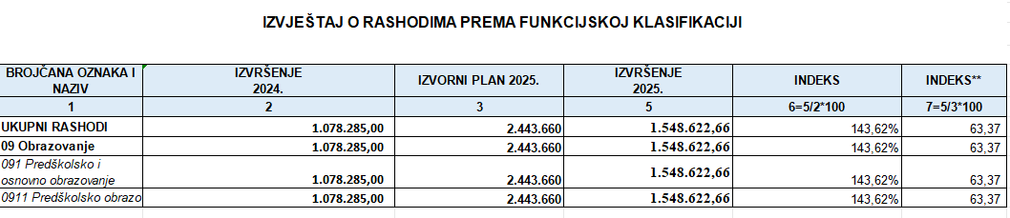Tablica 2. Funkcijska klasifikacija Dječjeg vrtića Pahuljica

Ukupni rashodi Dječjeg vrtića Pahuljica za 2025. godinu uvećani su za 43,62% u odnosu na 2024. godinu.

Ravnateljica:

Voditeljica računovodstva: Helena Župan

Ana Ratković, bacc.oec.

Predsjednica

Upravnog vijeća:

Paola Medved